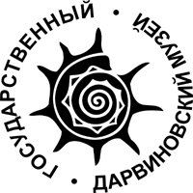

Государственный Дарвиновский музей
Благотворительный фонд «Возрождение»
Ревматологическое отделение Научного Центра здоровья детей
представляют

ЗДОРОВЫЕ ДЕТИ НА ЧИСТОЙ ПЛАНЕТЕ
благотворительная акция к Международному дню защиты детей

25 мая в 12:00

25 мая 2016 года в 12:00 в Государственном Дарвиновском музее состоится благотворительная акция для детей, страдающих ревматическими болезнями, посвященная Международному дню защиты детей. В благотворительной акции примут участие попечитель «Возрождения», актриса театра и кино Ирина Безрукова, народный артист РФ Александр Лазарев (мл.), российские актрисы Елизавета Боярская, Алена Хмельницкая, актер и музыкант Алексей Воробьев, певец Марк Тишман и многие другие.

Дети – самые благодарные и самые незащищенные жители планеты – достойны прожить свое детство на чистой планете, где нет места грязному воздуху, мусору и болезням. Право на здоровое детство есть у всех, но, к сожалению, некоторые дети могут только мечтать о подвижных играх, встречах с друзьями, походах в школу или детский сад.
В этот день маленькие пациенты ревматологического отделения Научного Центра здоровья детей покинут больничные палаты, чтобы превратиться в настоящих исследователей, изучить окружающий мир и пройти путем эволюции. Ребята примут участие в интерактивном квесте, предварительно разделившись на команды, которые возглавят звездные гости.
Приятным сюрпризом для гостей будет невероятное шоу перкуссионной школы BaraBanD drum's cool. Как известно, завораживающая игра на барабанах успокаивает, а близкие к природным, естественным, ритмы оказывают целительное воздействие на физическое и душевное состояние человека. Маленькие пациенты, звезды и журналисты, взяв в руки музыкальные инструменты, станут участниками флешмоба. Совместно с профессиональными музыкантами они проведут незабываемый сеанс музыкотерапии, который продолжит праздничный концерт популярных звезд и молодых исполнителей.
Проблема детской инвалидности в России на сегодняшний день стоит достаточно остро. Ежегодно неуклонно растёт количество детей-инвалидов, в том числе и с ревматическими болезнями. При постоянном получении современных высокотехнологичных препаратов, дети восстанавливаются, возвращаются к школьным занятиям и полноценной активной жизни.
Организаторы уверены, что подобные мероприятия дарят детям радость открытий, веру в себя, оставляют незабываемые впечатления в душах маленьких пациентов, которые в своем юном возрасте с большим трудом передвигаются, и как никто другой нуждаются в поддержке и заботе. Всем этим детям требуется не только постоянная лекарственная терапия, но и моральная поддержка, возможность чувствовать себя не одинокими в борьбе с болезнью.
Инициаторы мероприятия – Межрегиональная благотворительная общественная организация «Возрождение» совместно с ревматологическим отделением Научного Центра здоровья детей.

Спонсоры мероприятия: «Пфайзер», «Новартис», «Ф. Хоффманн–Ля Рош» и AbbVie Россия.
Информационные спонсоры мероприятия: радио «Милицейская волна», Семья ТВ.
При поддержке: Государственного Дарвиновского музея, ГИ «Бегемот» и ТЦ «Комус», ООО «Family Club».
Начало мероприятия: 25 мая 2016 года (среда) в 12:00.
Адрес: Москва, ул. Вавилова, 57, Государственный Дарвиновский музей, ст. метро Академическая.

Аккредитация обязательная!

Дополнительная информация и аккредитация:
8 (495) 783-74-42, 8 (915) 248-03-56 (Татьяна)
media@childhope.ru

Схема проезда:
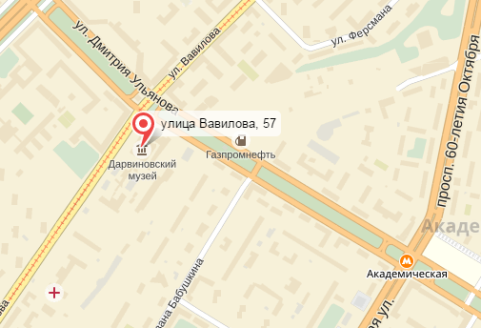
Пешком: от метро «Академическая» 10 минут по левой стороне улицы Дмитрия Ульянова в сторону Ленинского проспекта до улицы Вавилова.
На машине: въезд на парковку со стороны улицы Вавилова

